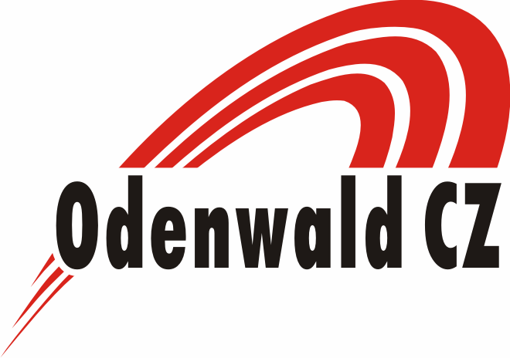
DO NAŠEHO TÝMU PRÁVĚ HLEDÁME
OPERÁTOR VÝROBY – „pilař“ (M/Ž/D)
Co Vás u nás čeká?

- Obsluha strojů a zařízení
- Zpracování vstupního materiálu dle požadavků
- Kontrola kvality zpracovaných komponentů
- Třísměnný provoz

Co požadujeme?
- Manuální zručnost, dochvilnost a spolehlivost
- Praxe na dané pozici výhodou (automobilový průmysl), ale rádi vás vše naučíme :)
- Chuť pracovat a učit se nové věci

Co Vám můžeme nabídnout?
- Odpovídající finanční ohodnocení (nástupní mzda 30.000 – 38.000 Kč)
- Práci v zázemí stabilní společnosti
- Práci na hlavní pracovní poměr (stanete se naším kmenovým zaměstnancem)
- Odměny za významné pracovní výročí a životní jubilea
- Odměny za doporučení nových zaměstnanců
- Příspěvek na stravování (e-stravenka)
- Motivační bonus za dobu trvání pracovního poměru
- Možnost kariérního růstu na všech úrovních
- Dovolená 165 hodin (22 dní)
- Možnost svozové dopravy z Klášterce nad Ohří a z Kadaně

Předpokládány nástup: IHNED, dohodou

Chcete s námi růst a učit se nové věci?

Životopisy zasílejte na: prace@odenwald.cz
Více informací na tel. čísle: +420 702 159 827

